Si el ejido, comunidad o empresa forestal comunitaria que asesoras está interesado en solicitar un seminario de comunidad a comunidad a la CONAFOR en esta convocatoria 2025 te informamos que nuestro ejido “El Jorullo y Anexos” del municipio de Puerto Vallarta en el estado de Jalisco se encuentra acreditado en esta institución para ejecutar seminarios de comunidad a comunidad con número de registro 2020-14-067-18. Las categorías acreditadas en nuestro ejido son a) Diversificación productiva en terrenos forestales y b) Manejo y conservación de los servicios ambientales.

El procedimiento para solicitar la actividad denominada MFC.3.2 Seminarios e Intercambios de experiencias (evento) se realiza de la siguiente manera:

1.- Entregar la solicitud única correctamente llenada, marcando la modalidad correcta. Para el caso de SCC marcar la casilla de la modalidad que se denomina “MFC.3 Apoyos para el fortalecimiento de la gobernanza y el desarrollo comunitario”. A continuación, se muestra un ejemplo.

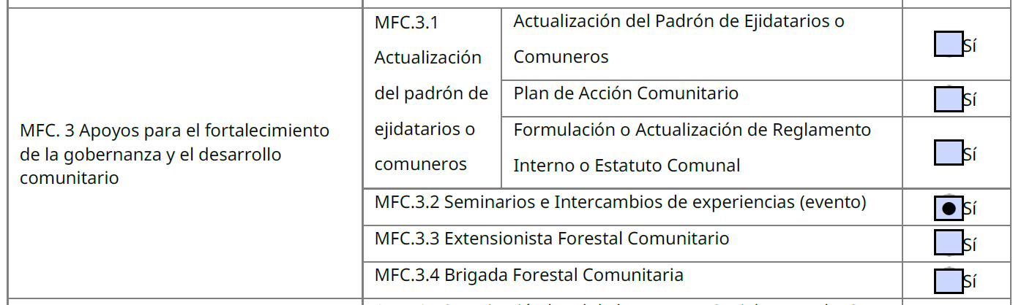

2.- Entregar el formato técnico complementario correctamente llenado, marcando la actividad MFC.3.2 Seminarios e Intercambios de experiencias solicitando en cantidad 1 y en monto solicitado $150,000.00, llenar el monto de aportación en caso de que su ejido vaya a aportar algún recurso, finalmente llenar la cantidad de jóvenes y mujeres que serán beneficiados. A continuación, se muestra un ejemplo. Si va a pedir otros apoyos de este componente debe llenarlo en el mismo cuadro y hacer la suma.
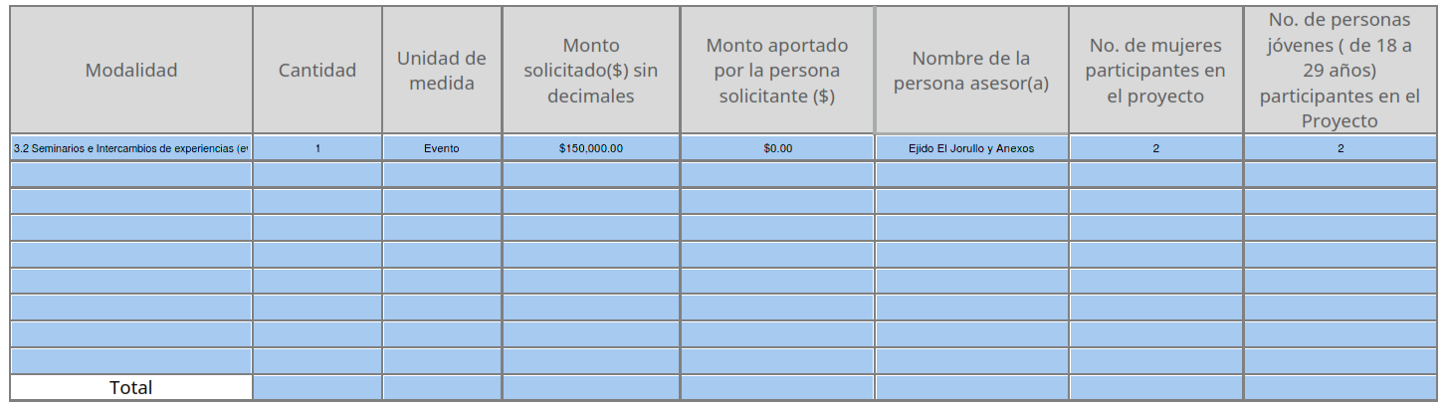

3.- Además de lo anterior, se deberá entregar copia de toda la documentación legal actualizada y cualquier información adicional que se solicite en las reglas de operación.

4.- La actividad requiere de la elaboración de un Plan de Desarrollo Integral (PDI), esta guía está publicado en la página de la CONAFOR y el guion de la elaboración del PDI está en la página 2 de la guía.

5.- De acuerdo con el PDI, se requiere del llenado completo y correcto de la ficha no. 15 que también contiene el plan de trabajo del Seminario de comunidad a comunidad, esta ficha se encuentra cargada en esta página de Jorullo Paradise y se denomina “FICHA 15 Y PLAN DE TRABAJO”. Allí ya se encuentra la información de nuestra comunidad extensionista, solo falta llenar la información del ejido, comunidad o empresa social forestal visitante, es muy importante que llenen y ajusten la información complementaria de quien nos visitará. También se comparte el archivo llamado “COTIZACION 2026” que es un requisito indispensable dentro de la solicitud. La liga donde puede descargar esta información es la siguiente, la pestaña se denomina “Seminarios”.

https://jorulloparadise.com/seminarios/

6.- De manera adicional les compartimos un cartel de nuestra comunidad extensionista como referencia de las actividades que se realizan en un archivo llamado “D_CARTEL SCC”. Por último, les compartimos un pequeño video llamado “E_VIDEOS_TESTIMONIALES” donde compartimos la opinión y experiencia de loes ejidos y comunidades que nos han visitado. Toda esta información la podrá descargar en la liga anterior mencionada.

7.- Si el ejido, comunidad o empresa forestal comunitaria que asesoras decide solicitar esta actividad te pedimos de favor que nos informes para tener conocimiento de su solicitud. En caso de ser aprobado nos comunicaríamos con ustedes para darle seguimiento. Para informarnos si ingresan una solicitud solo te pedimos que no envíes un correo especificando estado, municipio, nombre del ejido, comunidad o empresa forestal, número de teléfono, que sea celular de preferencia y el nombre de la persona que estará como contacto para dar seguimiento a la solicitud. Nuestros datos de contacto son: ejidoeljorullo@gmail.com, jorullo.paradise@outlook.com o a los teléfonos 3222276320 (celular-WatsApp) con Rafael Aguirre Fregoso ó 3222922214 (celular-WatsApp) con Mayra Alejandra Fregoso Robles. Horario de lunes a viernes de 10 am a 7 pm.
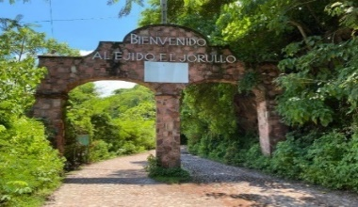
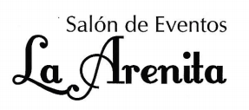


8.- En el año 2023 la Universidad de Guadalajara nos postuló como candidatos en la convocatoria del Premio Nacional al Mérito forestal en la categoría V llamada Pequeñas microempresas relacionadas con el ámbito forestal que cada año emite la Comisión Nacional Forestal. El nombre legal de nuestro proyecto se llama Grupo Sustentable Las Dos Aguas S.C. de P.R. de C.V. mejor conocido como Jorullo Paradise. Después de superar todas las etapas logramos obtener el primer lugar en esta categoría y nos otorgaron nos reconocimientos y un incentivo económico. Por lo anterior, nos sentimos muy orgullosos de representar un proyecto ejidal social que muestra el camino para transitar hacia la competitividad, la producción y al mismo tiempo lograr la conservación de los recursos y el equilibrio para nuestro medio ambiente. Visítanos, capacítate y vive la aventura en nuestro proyecto comunitario.
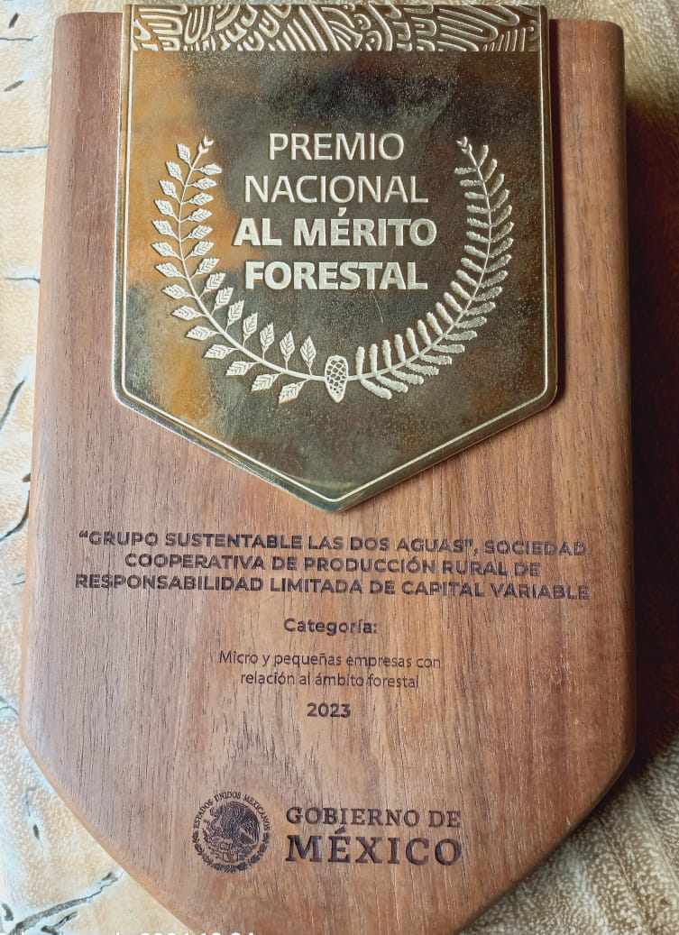 Reconocimiento en madera | 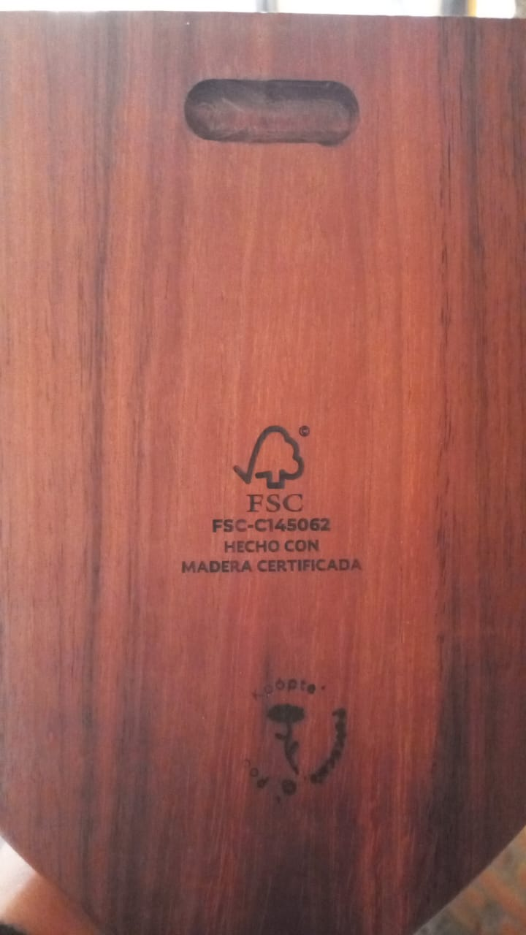Con madera certificada por el FSC
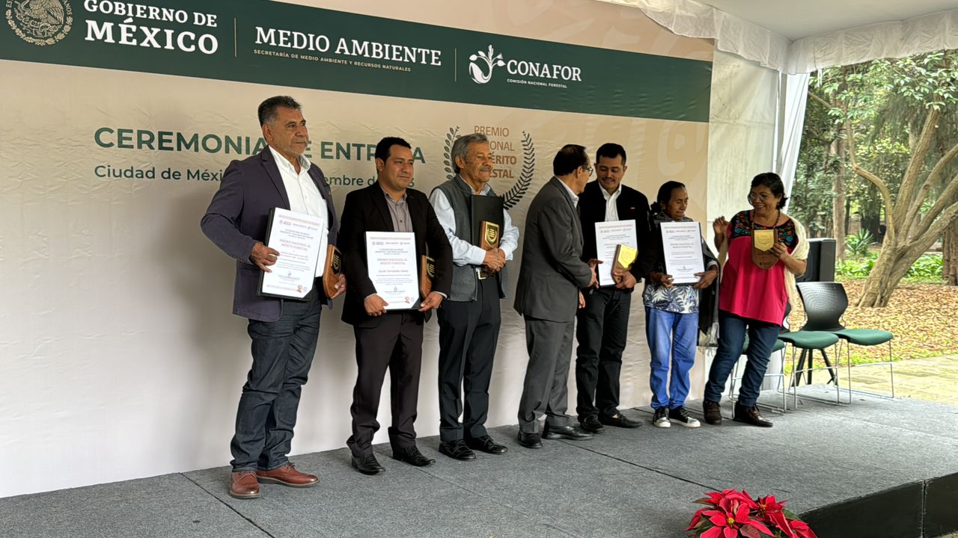Entrega del reconocimiento por parte del director de la CONAFOR Lic. Luis Meneses Murillo, recibido por Ricardo Jiménez Belloso Presidente actual del Consejo de Administración.
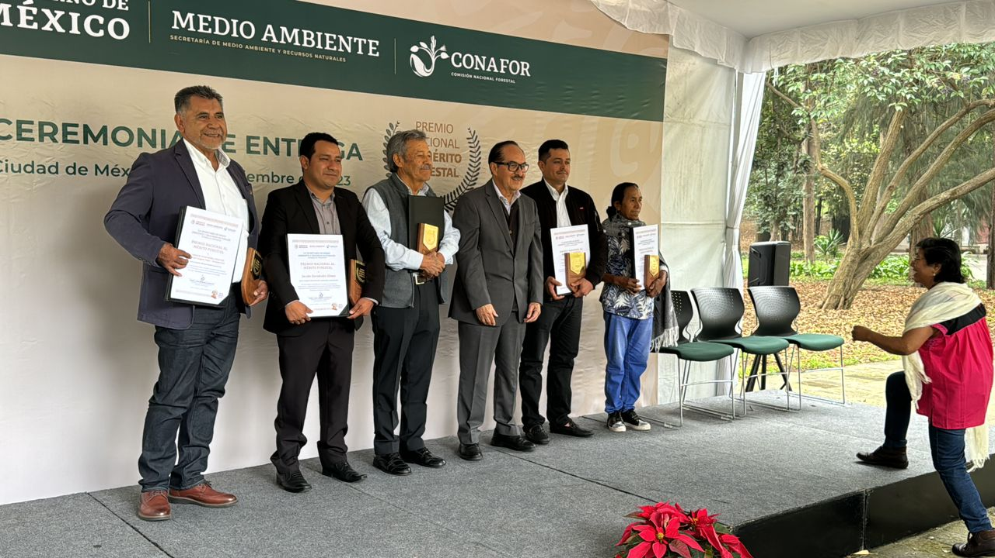Ganadores de todas las categorías de la convocatoria
